BASES DE DATOS

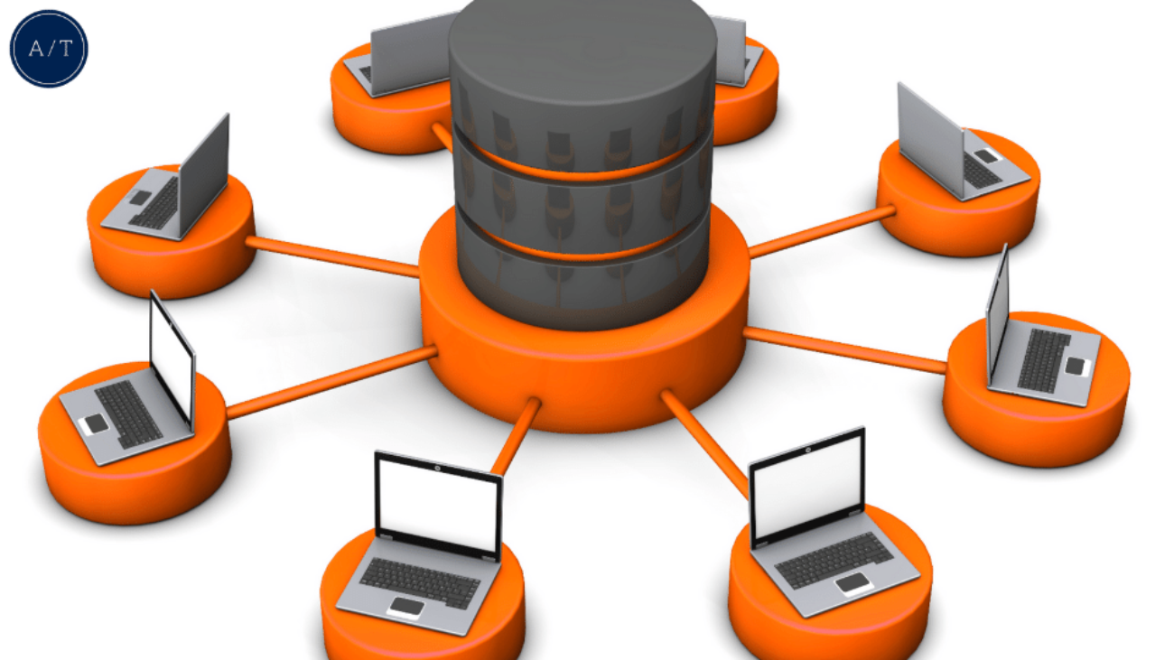

NOMBRE: Rubén Valero Policarpo.

AÑO: 2023/2024

GRADO: Bases de Datos

PROFESOR: Diana Expósito Martín.
NOMBRE | AÑO | CARACTERÍSTICAS  PRINCIPALES | INFRAESTRUCTURA  NECESARIA | VENTAJAS | INCONVENIENTES
MySQL | 1995 | - Es de código abierto  - Es escalable  - Multiplataforma  - Compatible con muchos caracteres y idiomas  - Rápida y Segura | - 512 Mb de memoria ram  - 10124 Mb de maquina virtual  - 1Gb de espacio en el disco duro  - Sistema operativo: Windows o Linux  - Arquitectura 32/64 bits  - Protocolo de red TCP/IP | - Es de código abierto  - compatible con la mayoría de lenguajes de programación  - Puede ser ejecutado con ordenadores con pocos recursos | - No es tan rápido como otros administradores  - Limitadores de seguridad si no se configura a de forma correcta.  - No es muy intuitivo  - En tareas donde hay un volumen de datos muy grande se ve afectada la eficacia
Oracle | 1977 | - Utiliza un modelo relacional  - Herramienta de administración es grafica e intuitiva  - Control de acceso vigila la entrada a los datos  - Alta disponibilidad  - Gestión de usuarios | - 1Gb de RAM  - Procesador de 2.4GHz  - Sistema operativo Windows 7 o superior  - Grafica NVIdia GTX 360 | - Los usuarios pueden crear particiones  - Se ofrece mayor seguridad de los datos  - Optimización eficiente  - Ofrece sugerencias inteligentes  - Es robusto y estable | - No es factible par pequeñas empresas debido a su precio  - La interfaz se puede mejorar  - Consume muchos recursos  - Falta información sobre su uso
Microsoft SQL Server | 1989 | - Permite integrar fácilmente los datos en las aplicaciones  - Los servidores ofrecen alta disponibilidad  - Cifra los datos | - Procesadores x64  - Mínimo 1GB de memoria  - Velocidad de la CPU 1,4GHz  - 2GB de memoria para funcionar de manera optima | - Seguridad y control de acceso  - Es muy escalable  - Se integra con otras herramientas desde Microsoft  - Alta disponibilidad | - Puede ser costoso para pequeñas empresas  - Es complejo de implementar  - Limita el rendimiento
MongoDB | 2007 | - Podemos hacer búsqueda por campos, consultas de rangos y expresiones regulares  - Soporta replicación primario-secundario  - Tiene la capacidad de ejecutarse de forma simultanea en varios servidores | - Arquitectura de 64bits  - 4GB de ram  - 10GB de espacio libre en el disco | - •Es una herramienta de coste bajo  - Tiene una gran documentación  - Se complementa muy bien con JavaScript  - Ideal para entornos con pocos recursos de computación | - Es una tecnología bastante nueva aunque es muy usada  - No es una base de datos para aplicaciones complejas  - no se puede combinar o relacionar diferentes tablas
PostgreSQL | 1986 | - Es de código abierto  - Tiene la posibilidad de crear tablas heredadas, esquemas o triggers  - se pueden añadir funciones o extensiones desarrolladas por terceros | - 512 Mb de memoria RAM  - 1024 Mb máquina virtual  - 1 GB de espacio de disco duro  - Sistema operativo: Windows, Linux  - Arquitectura del sistema 32/64 bit.  - Protocolo TCP/IP | - Es gratuita e ilimitada  - Es multiplataforma  - tiene herramientas graficas para que sea mas intuitivo  - Potencia y robustez  - Tiene gran variedad de extensiones | - Es lento en inserciones y actualizaciones en bases de datos pequeñas  - No cuenta con soporte telefónico o en linea.  - La sintaxis no es intuitiva

Bibliografia

Mysql
http://lopez-garcia-victor.blogspot.com/2012/08/11-requerimientos-e-instalacion-del-sgbd.html
https://prezi.com/zqymc2vdz2j2/requerimientos-de-instalacion-de-mysql/
https://hostinger.es/tutoriales/que-es-mysql
https://blog.hubspot.es/website/que-es-mysql
https://www.dongee.com/tutoriales/caracteristicas-de-mysql/
https://www.cunoticias.com/internet/ventajas-y-desventajas-de-mysql.php
https://tecnomagazine.net/mysql/
https://aldeahost.com.mx/que-es-mysql-ventajas-y-desventajas/
https://codigosql.top/ventajas-y-desventajas-de-mysql/?expand_article=1

Oracle
https://www.netec.com/que-es-oracle
https://www.cursosfemxa.es/blog/oracle
https://rootstack.com/es/blog/que-es-oracle-y-cuales-son-sus-caracteristicas
https://vandal.elespanol.com/requisitos/pc/oracle/46419#p-13
https://dbaexperts.tech/wp/database/oracle-rdbms/
https://www.10ventajas.com/ventajas-y-desventajas-de-oracle/

Microsoft SQL Server

https://softtrader.es/todo-lo-que-necesitan-saber-sobre-microsoft-sql-server-2019/
https://intelequia.com/blog/post/qu%C3%A9-es-microsoft-sql-server-y-para-qu%C3%A9-sirve
https://codigosql.top/ventajas-y-desventajas-sql-server/?expand_article=1
https://tecnologia.tuescuelita.com/ventajas-y-desventajas-de-microsoft-sql-server/

